

**Об утверждении регламента государственной услуги "Аккредитация заготовительных организаций в сфере агропромышленного комплекса"**

***Утративший силу***

Постановление акимата Актюбинской области от 30 марта 2016 года № 124. Зарегистрировано Департаментом юстиции Актюбинской области 5 мая 2016 года № 4882. Утратило силу постановлением акимата Актюбинской области от 3 марта 2020 года № 81

      Сноска. Утратило силу постановлением акимата Актюбинской области от 03.03.2020 № 81 (вводится в действие по истечении десяти календарных дней после дня его первого официального опубликования).  
      В соответствии со статьей 27 Закона Республики Казахстан от 23 января 2001 года "О местном государственном управлении и самоуправлении в Республике Казахстан", пунктом 3 статьи 16 Закона Республики Казахстан от 15 апреля 2013 года "О государственных услугах", приказом Министра сельского хозяйства Республики Казахстан от 16 ноября 2015 года № 9-3/1001 "Об утверждении стандарта государственной услуги "Аккредитация заготовительных организаций в сфере агропромышленного комплекса" (зарегистрированное в Реестре государственной регистрации нормативных правовых актов за № 12439) акимат Актюбинской области **ПОСТАНОВЛЯЕТ**:  
      1. Утвердить прилагаемый регламент государственной услуги "Аккредитация заготовительных организаций в сфере агропромышленного комплекса".  
      2. Государственному учреждению "Управление сельского хозяйства Актюбинской области" обеспечить направление настоящего постановления на официальное опубликование в периодических изданиях и информационно-правовой системе "Әділет".  
      3. Контроль за исполнением настоящего постановления возложить на заместителя акима области Джумагазиева М.С.  
      4. Настоящее постановление вводится в действие по истечении десяти календарных дней после дня его первого официального опубликования, но не ранее введения в действие приказа Министра сельского хозяйства Республики Казахстан от 16 ноября 2015 года № 9-3/1001 "Об утверждении стандарта государственной услуги "Аккредитация заготовительных организаций в сфере агропромышленного комплекса".

|  |  |
| --- | --- |
| *Аким Актюбинской области* | *Б.Сапарбаев* |

|  |  |
| --- | --- |
|  | Утвержден постановлением  акимата Актюбинской области от 30 марта 2015 года № 124 |

**Регламент государственной услуги "Аккредитация заготовительных организаций в сфере агропромышленного комплекса"**

**1. Общие положения**

      1. Государственная услуга "Аккредитация заготовительных организаций в сфере агропромышленного комплекса" (далее - государственная услуга) оказывается государственным учреждением "Управление сельского хозяйства Актюбинской области" (далее - услугодатель).  
      Прием заявления и выдача результата оказания государственной услуги осуществляется через канцелярию услугодателя.  
      2. Форма оказания государственной услуги: бумажная.  
      3. Результат оказания государственной услуги – включение в перечень заготовительных организаций в сфере агропромышленного комплекса и его размещение на интернет-ресурсе услугодателя.  
      Форма предоставления результата оказания государственной услуги – размещения перечня заготовительных организаций в сфере агропромышленного комплекса на интернет-ресурсе услугодателя.

**2. Описание порядка действий структурных подразделений (работников) услугодателя в процессе оказания государственной услуги**

      4. Основанием для начала процедуры (действия) по оказанию государственной услуги является заявление по форме согласно приложению к cтандарту государственной услуги, утвержденному приказом Министра сельского хозяйства РК от 16 ноября 2015 года № 9-3/1001 "Об утверждении стандарта государственной услуги "Аккредитация заготовительных организаций в сфере агропромышленного комплекса" (далее – Стандарт).   
      5. Содержание каждой процедуры (действия), входящей в состав процесса оказания государственной услуги и длительность их выполнения:  
      1) сотрудник канцелярии услугодателя осуществляет прием документов и их регистрацию и делает отметку о регистрации с указанием даты и времени приема – 30 (тридцать) минут.  
      Результат – документы передаются руководителю услугодателя;   
      2) руководитель услугодателя ознакамливается с документами и направляет ответственному исполнителю для исполнения – 30 (тридцать) минут.  
      Результат – определение ответственного исполнителя услугодателя   
      3) ответственный исполнитель услугодателя проверяет заявление на полноту содержащихся в нем сведений и осуществляет постановку заготовительной организации на учет путем путем включения в перечень заготовительных организаций в сфере агропромышленного комплекса – 2 (два) рабочих дня.  
      Результат – проверка заявления на полноту содержащихся в нем сведений и размещение на интернет-ресурсе перечня заготовительных организаций;

**3. Описание порядка взаимодействия структурных подразделений (сотрудников) услугодателя в процессе оказания государственной услуги**

      6. Перечень структурных подразделений (сотрудников) услугодателя, которые участвуют в процессе оказания государственной услуги:  
      1) сотрудник канцелярии услугодателя;  
      2) руководитель услугодателя;  
      3) ответственный исполнитель услугодателя;  
      7. Описание последовательности процедур (действий) между структурными подразделениями (работниками) с указанием длительности каждой процедуры (действия):  
      1) специалист канцелярии услугодателя с момента подачи услугополучателям необходимых документов осуществляет прием документов проводит регистрацию и направляет документы руководителю на резолюцию - 30 (тридцать) минут;  
      2) руководитель услугодателя рассматривает поступившие документы и определяет ответственного исполнителя услугодателя – 30 (тридцать) минут;  
      3) ответственный исполнитель услугодателя проверяет заявление на полноту содержащихся в нем сведений и осуществляет постановку заготовительной организации на учет путем включения в перечень заготовительных организаций в сфере агропромышленного комплекса – 2 (два) рабочих дня.

**4. Описание порядка взаимодействия с Государственной корпорацией и (или) иными услугодателями, а также порядка использования информационных систем в процессе оказания государственной услуги**

      8. Государственная услуга через Государственную корпорацию и веб-портал "электронного правительства" не оказывается.  
      9. Подробное описание последовательности процедур (действий), взаимодействий структурных подразделений (работников) услугодателя в процессе оказания государственной услуги отражается в справочнике бизнес-процессов оказания государственной услуги согласно приложению к настоящему регламенту.  
      Справочник бизнес-процессов оказания государственной услуги размещается на интернет ресурсе услугодателя.

|  |  |
| --- | --- |
|  | Приложение к регламенту  государственной услуги  "Аккредитация заготовительных  организаций в сфере  агропромышленного комплекса" |

**Справочник бизнес-процессов оказания государственной услуги**

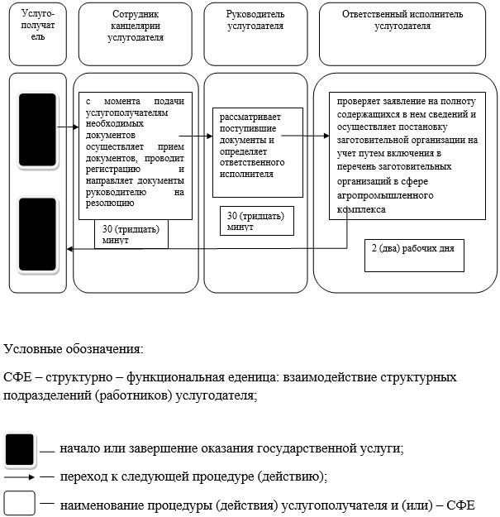

© 2012. РГП на ПХВ «Институт законодательства и правовой информации Республики Казахстан» Министерства юстиции Республики Казахстан